### Вопрос 1

Верно

Баллов: 1,0 из 1,0

Отметить вопрос

#### Текст вопроса

Если w < 0, |*M*| = |*M*c|, то режим работы представленного на рисунке электропривода представляет собой

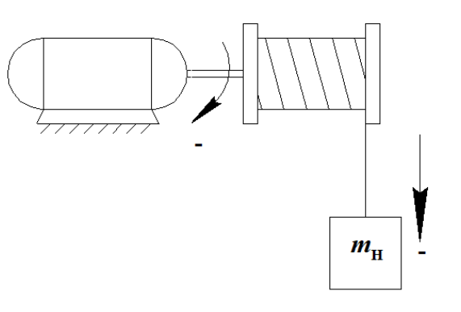

Выберите один ответ:



подъём с замедлением



подъём с неизменной скоростью



спуск с неизменной скоростью



подъём с ускорением



спуск с ускорением